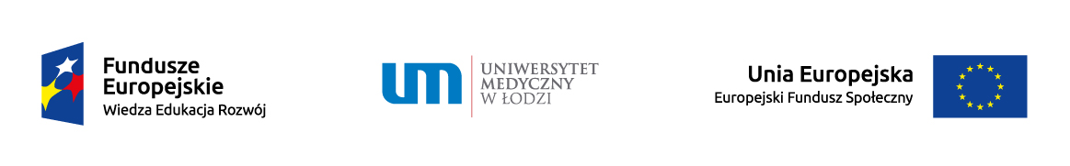
„Operacja - Integracja!" Zintegrowany Program Uniwersytetu Medycznego w Łodzi POWR.03.05.00-00-Z065/17 współfinansowany z Unii Europejskiej w ramach Europejskiego Funduszu Społecznego Priorytet III. Szkolnictwo wyższe dla gospodarki i rozwoju.
Działanie 3.5 Kompleksowe programy szkół wyższych.

Nr sprawy: ZP/103/2021 Załącznik nr 5 do SWZ
Case no: ZP/103/2021 Appendix no. 5 to SWZ
PAKIET … / PART …
LISTA PUBLIKACJI Z ZAKRESU EDUKACJI MEDYCZNEJ OBEJMUJĄCYCH TEMATYKĘ MODUŁU/
List of publications in the field of medical education covering the subject of the module
L.P. | Tytuł publikacji / Title of the publication
1.
2.
3.
4.
5.
6.
7.
8.
9.
10.

UWAGA: Wykonawca do każdego Pakietu, na który składa ofertę jest zobowiązany złożyć oddzielny zał. nr 5 do SWZ / NOTE: The Contractor is obliged to submit a separate Annex No. 5 for each Package for which they are submitting the offer.
Lista publikacji z zakresu edukacji medycznej obejmujących tematykę modułu – zał. nr 5 do SWZ musi być podpisane kwalifikowanym podpisem elektronicznym lub podpisem zaufanym lub podpisem osobistym./
List of publications in the field of medical education covering the subject of the module – Annex 5 to the SWZ must be signed with a qualified electronic signature or a trusted signature or a personal signature.

Kwalifikowany podpis elektroniczny lub podpis zaufany lub podpis osobisty Wykonawcy./
A qualified electronic signature or a trusted signature or a personal signature.

